大猫有更新

1. 打开大猫

2.

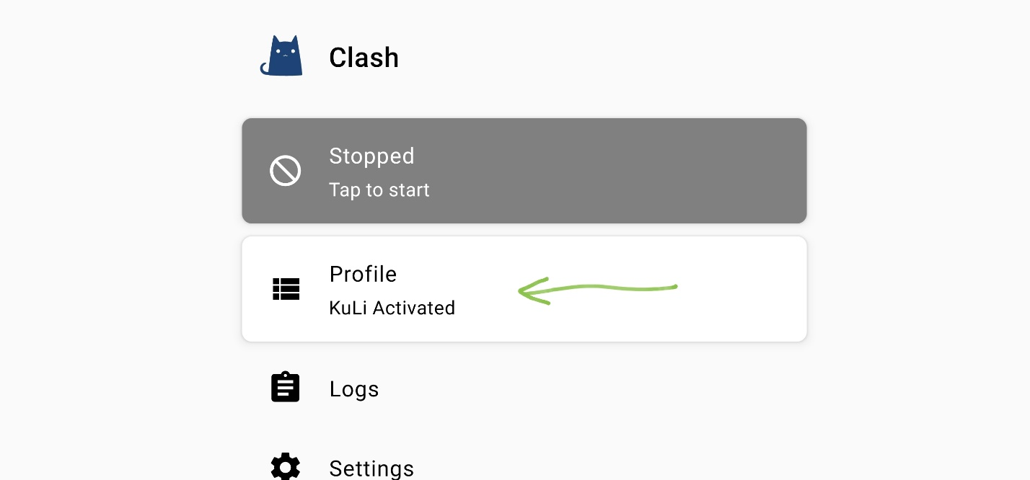

3.

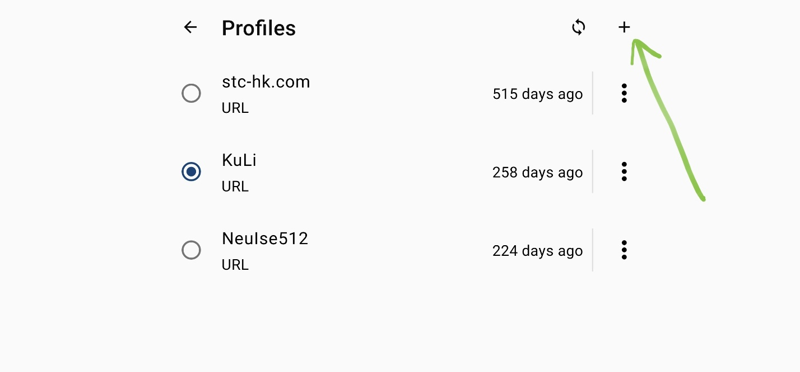

4.

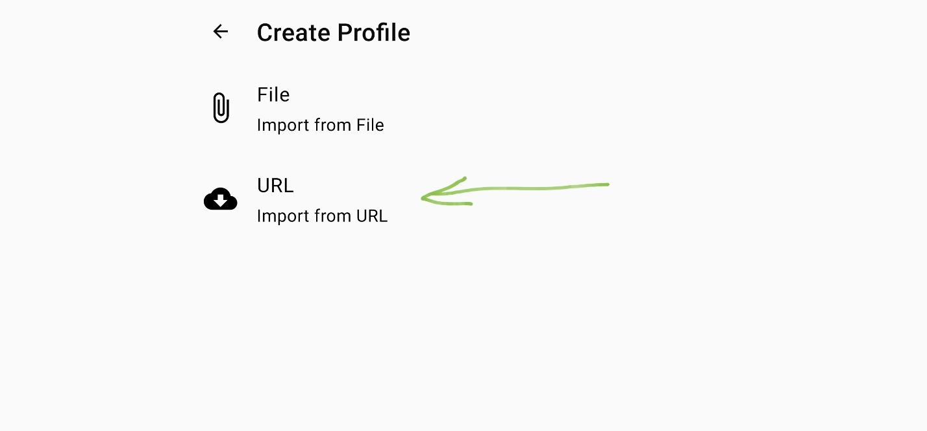

5. 给(2)的URL复制<https://ding.cyuuu.co/link/8m7l0nrV9UY3ESZo?clash=1>

注意：(3)别忘了

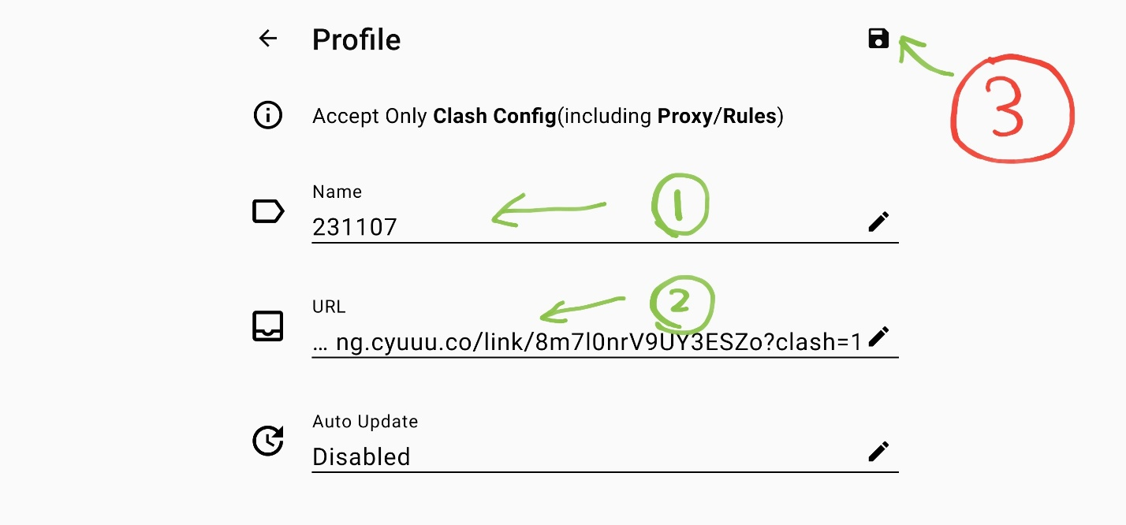

6. 注意：圆得选到新的上

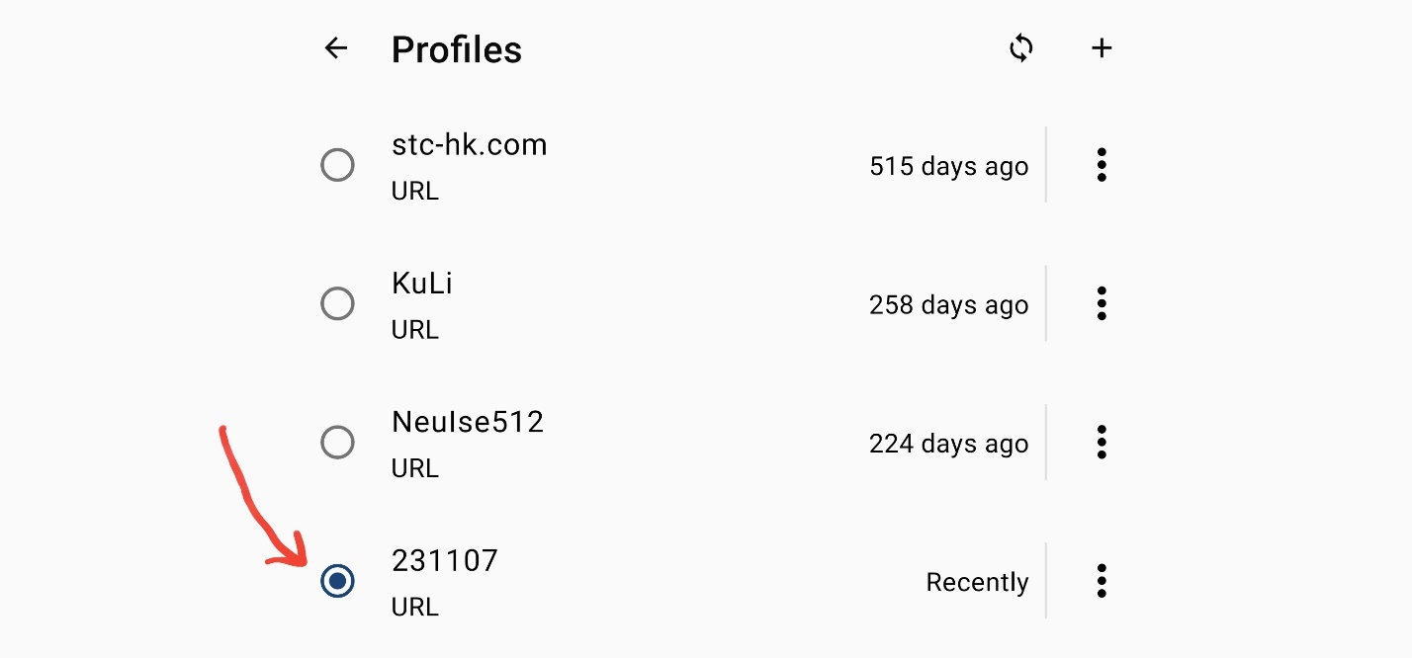

7.

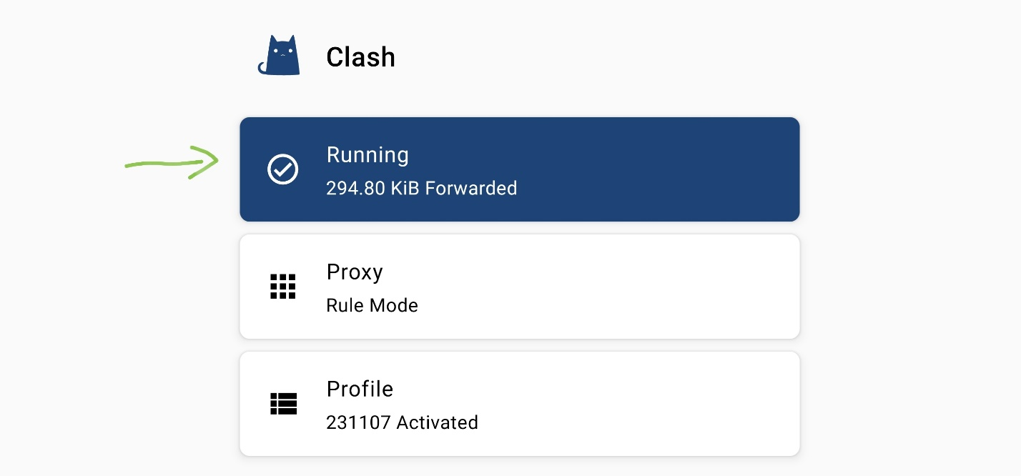

8.点右上角或右下角的闪电

注意：右下角的闪电自只有翻到最上面才能出现

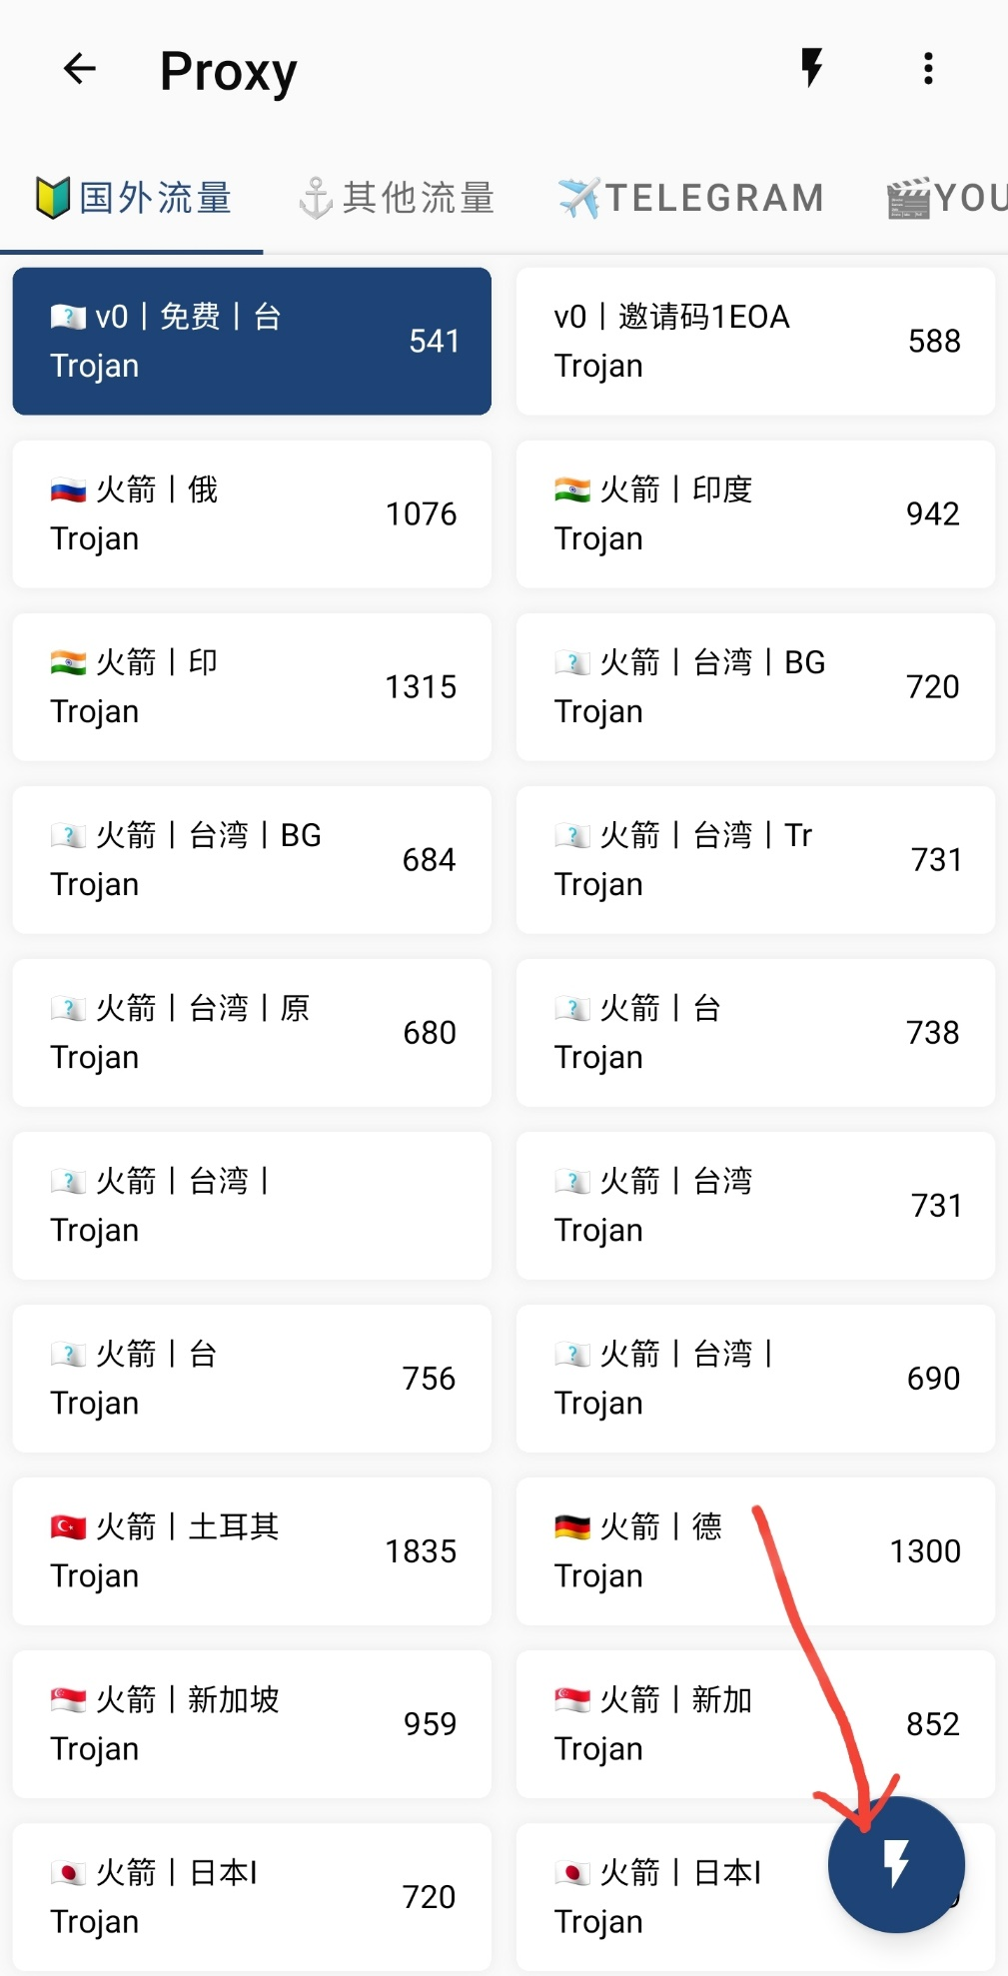

9.

